1. ĐĂNG KÍ ỨNG VIÊN
   1. POST/ỨNG VIÊN REGISTER ĐỦ THÔNG TIN

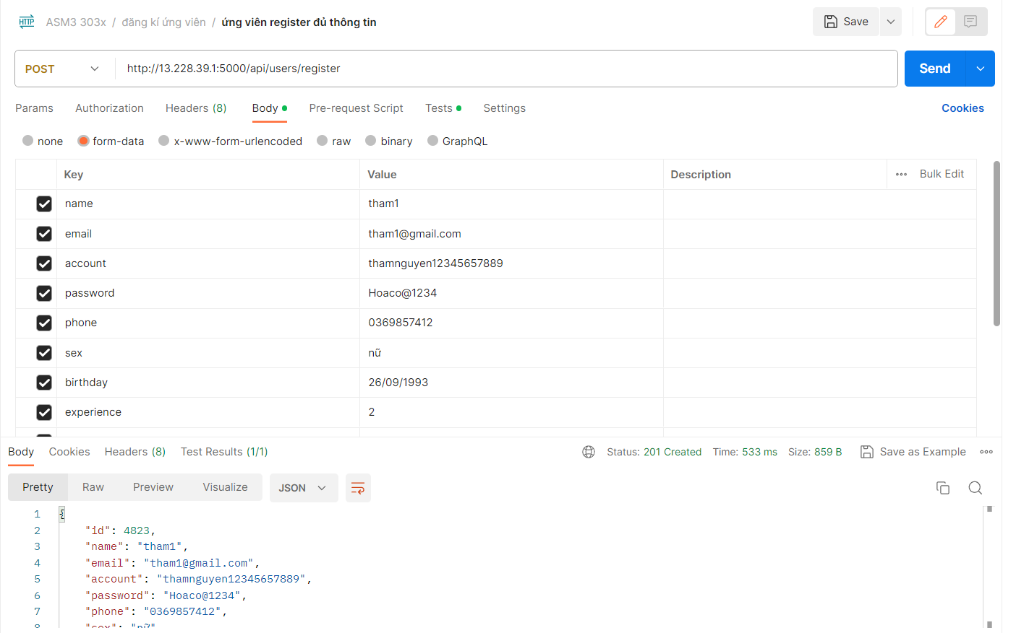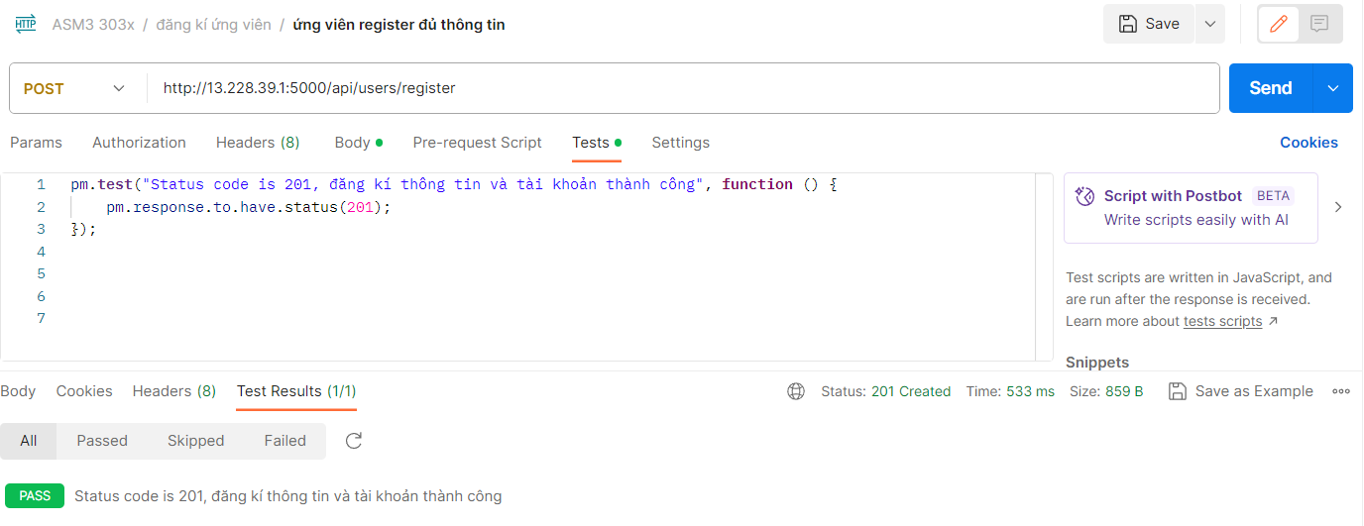

1.2 ỨNG VIÊN REGISTER THIẾU NAME

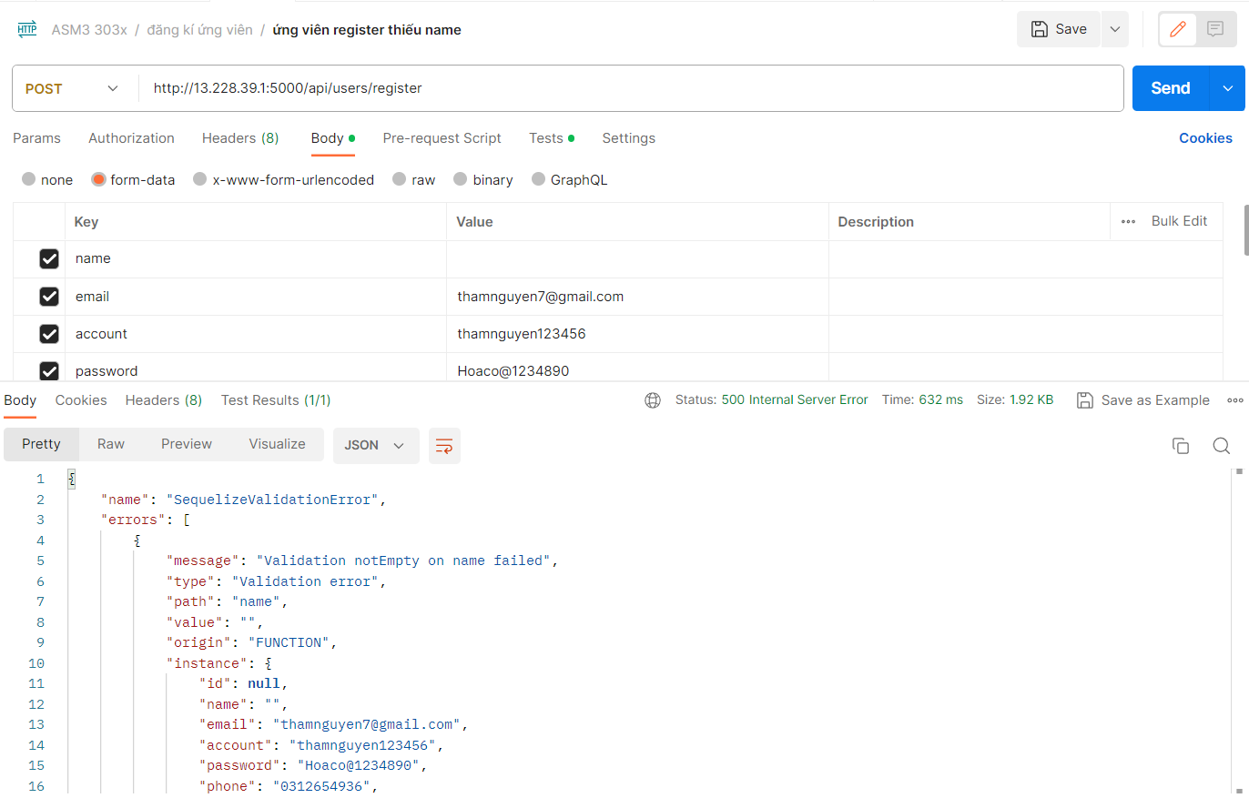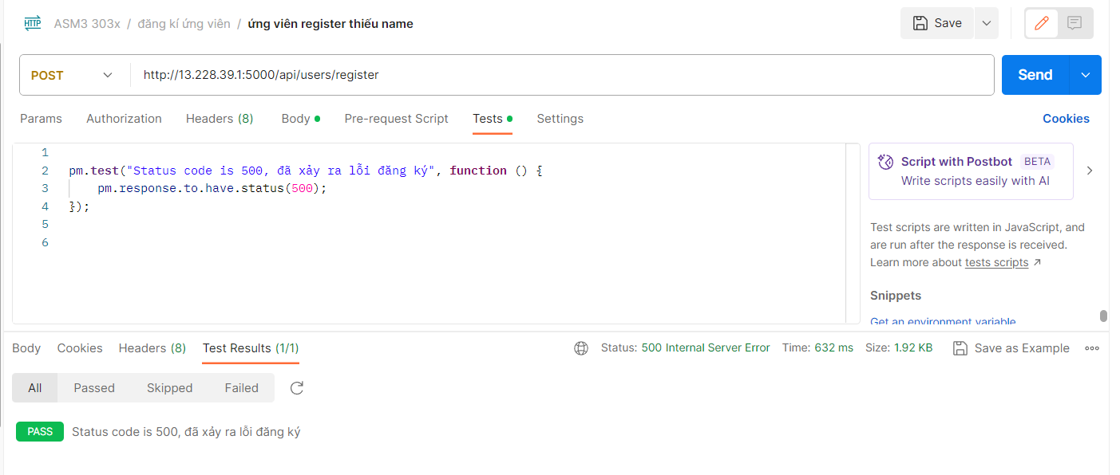

1.3 ỨNG VIÊN RESGITER THIẾU EMAIL

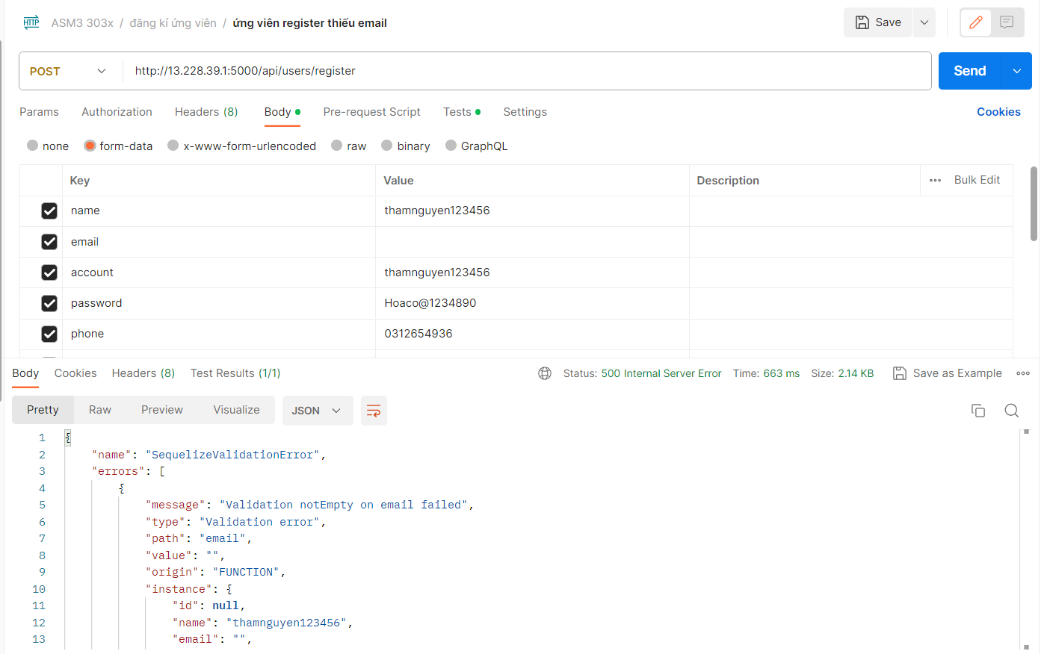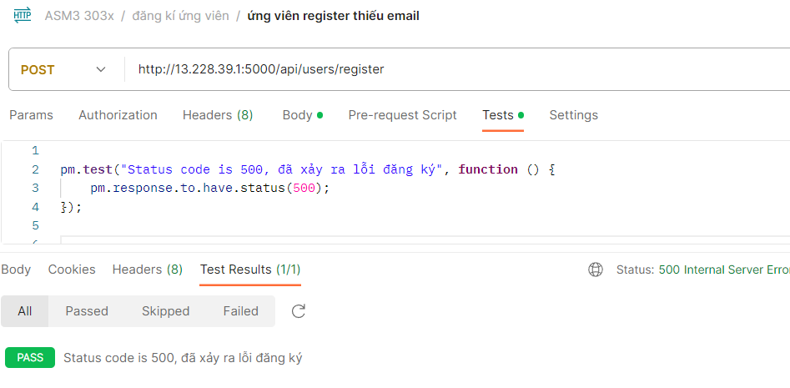

1.4 ỨNG VIÊN RESGISTER THIẾU ACCOUNT

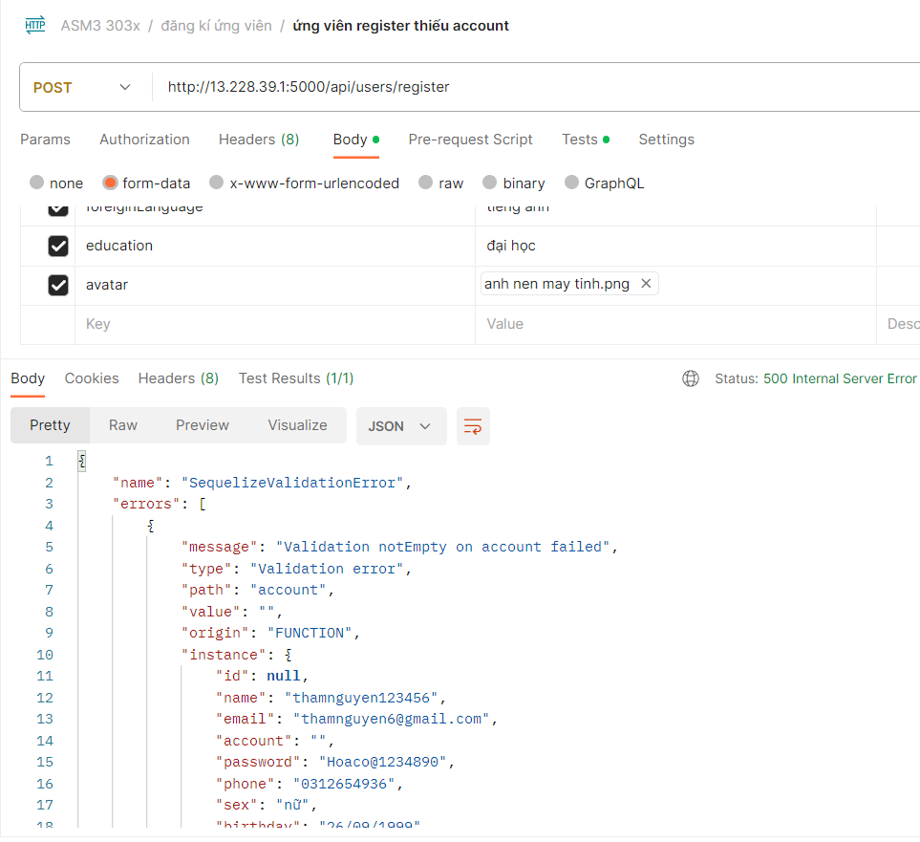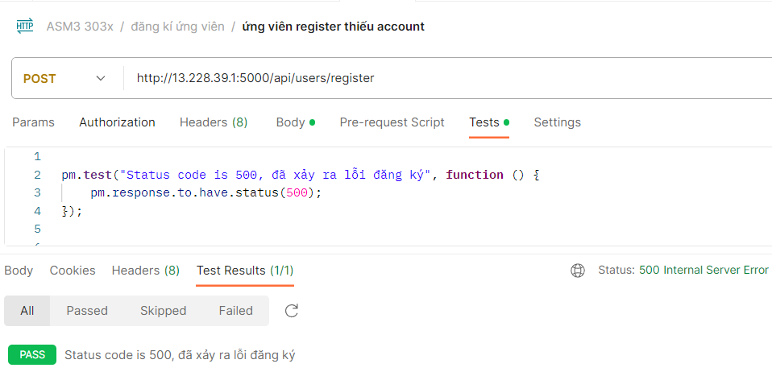

1.5 ỨNG VIÊN RESGISTER THIẾU PASSWORD

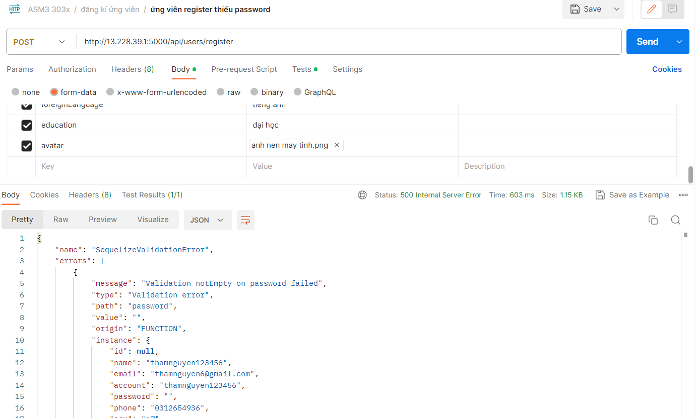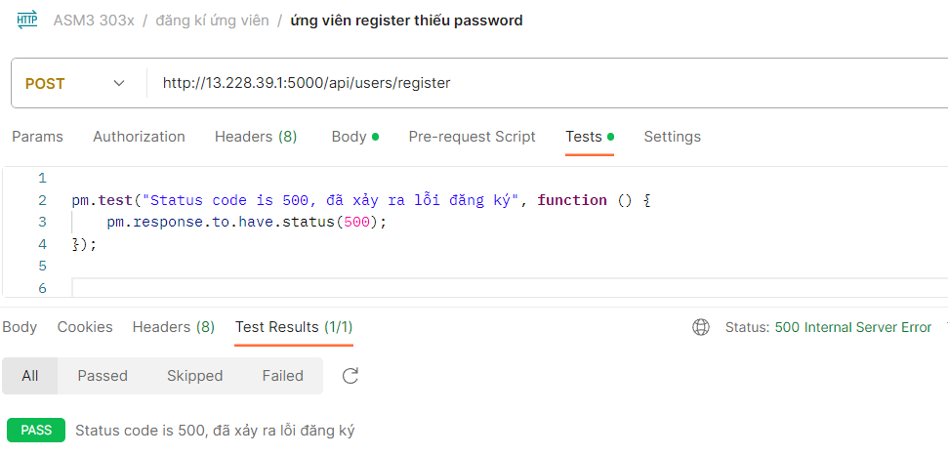

* 1. ỨNG VIÊN RESGISTER THIẾU PHONE

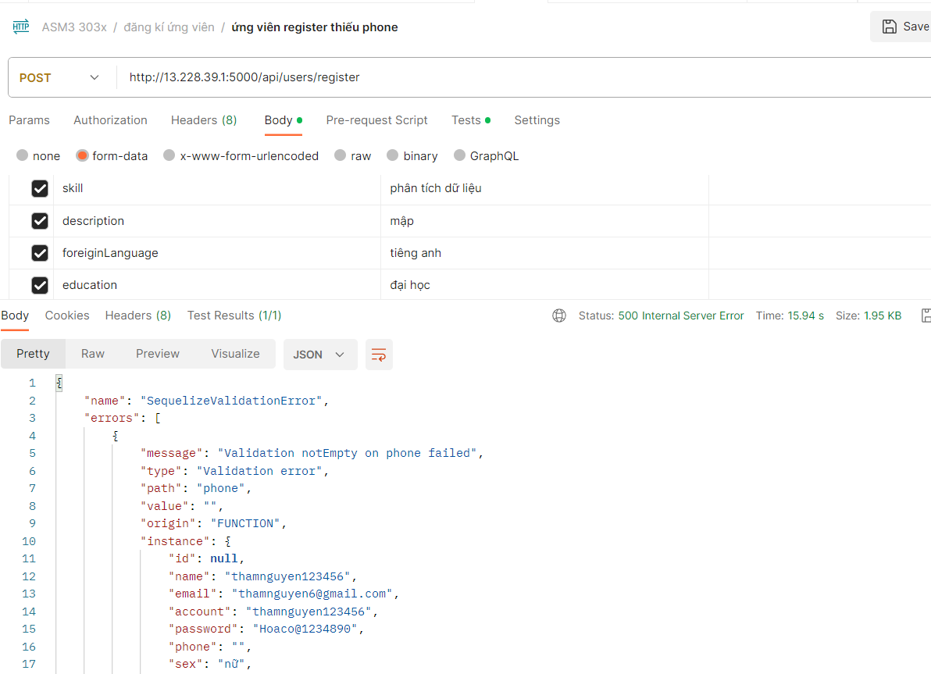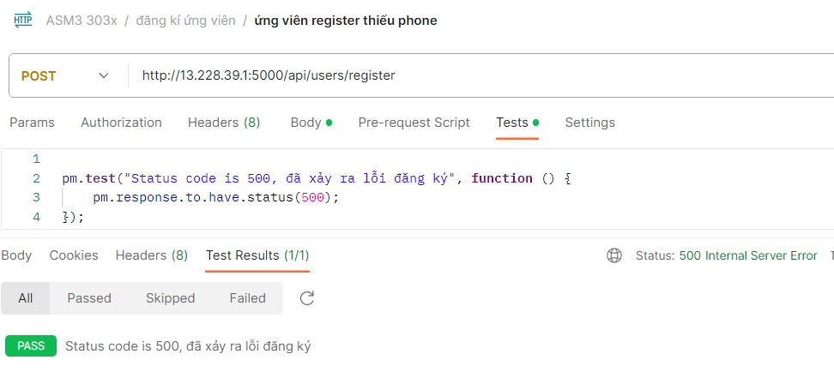

* 1. ỨNG VIÊN RESGISTER THIẾU SEX

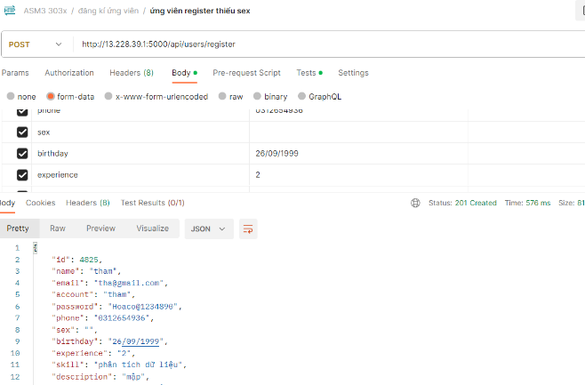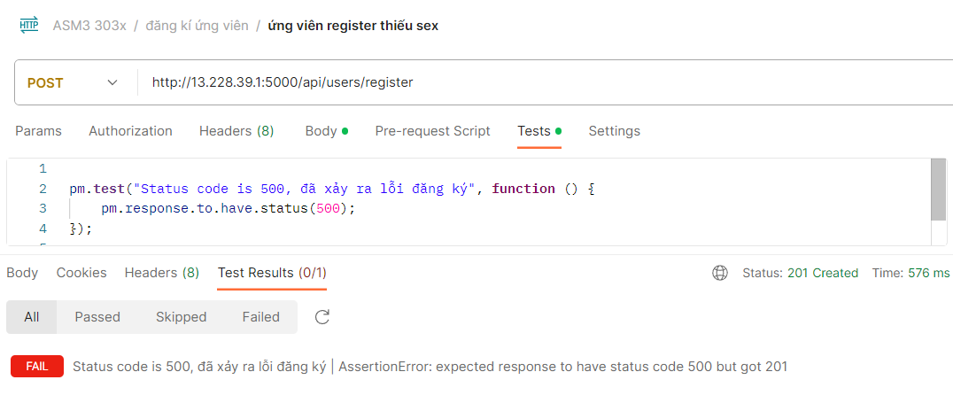

* 1. ỨNG VIÊN RESGISTER THIẾU BIRTHDAY

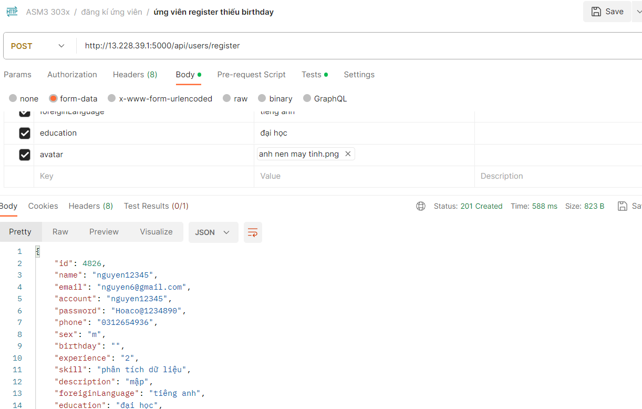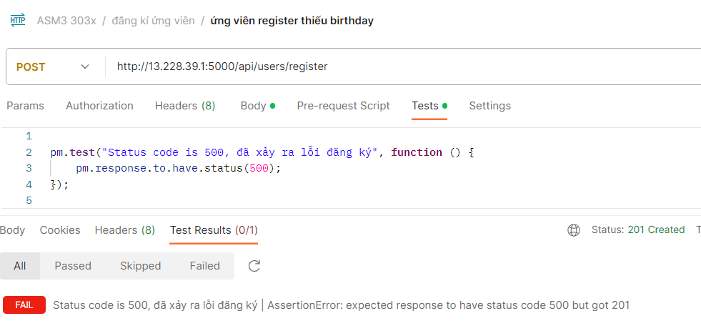

* 1. ỨNG VIÊN RESGISTER THIẾU EXPERIENCE

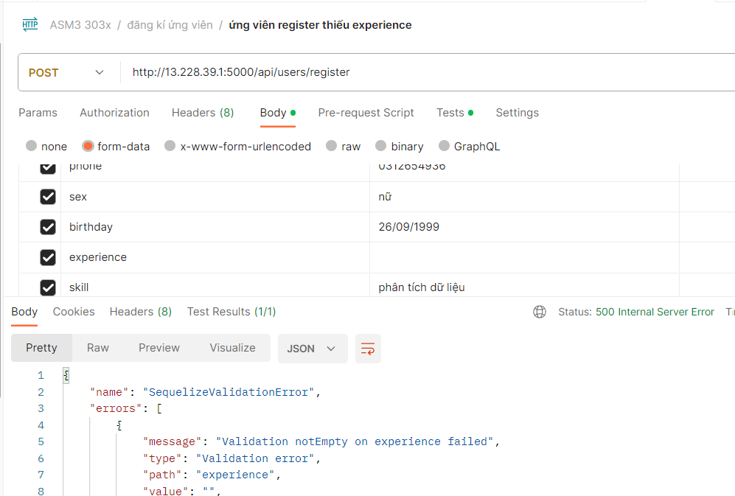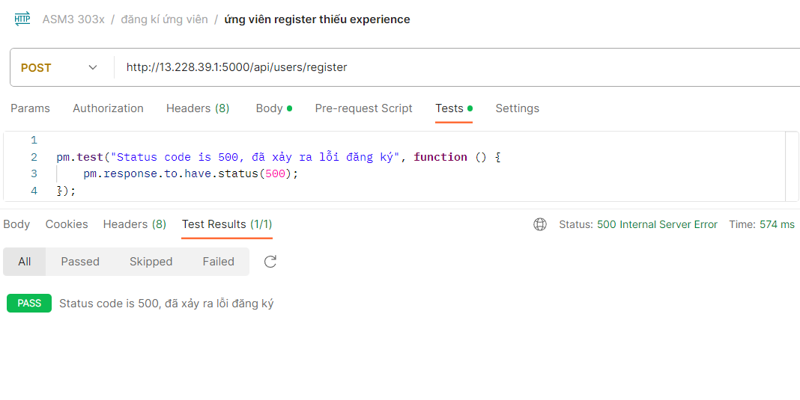

* 1. ỨNG VIÊN RESGISTER THIẾU SKILL

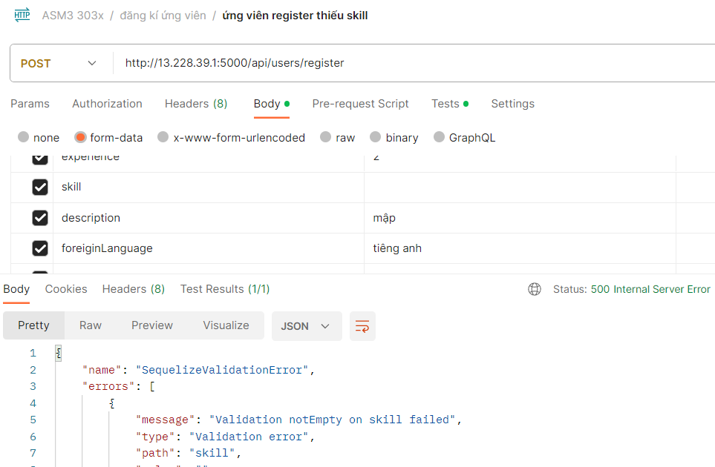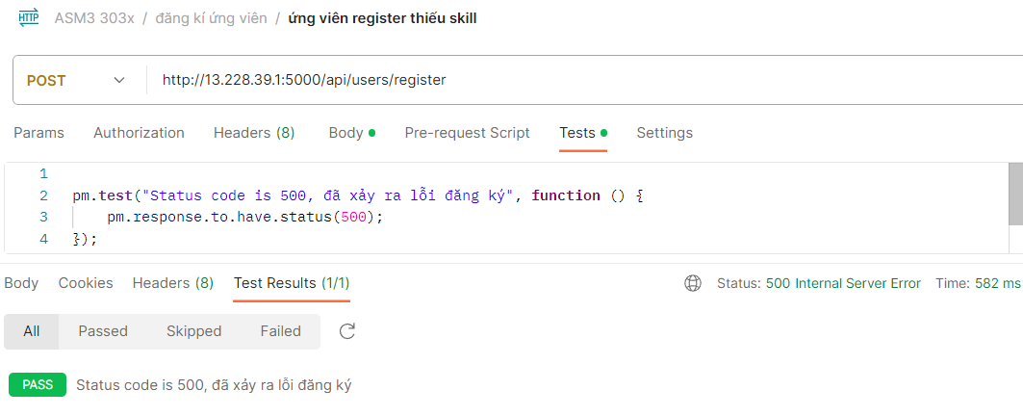

* 1. ỨNG VIÊN RESGISTER THIẾU DESCRIPTION

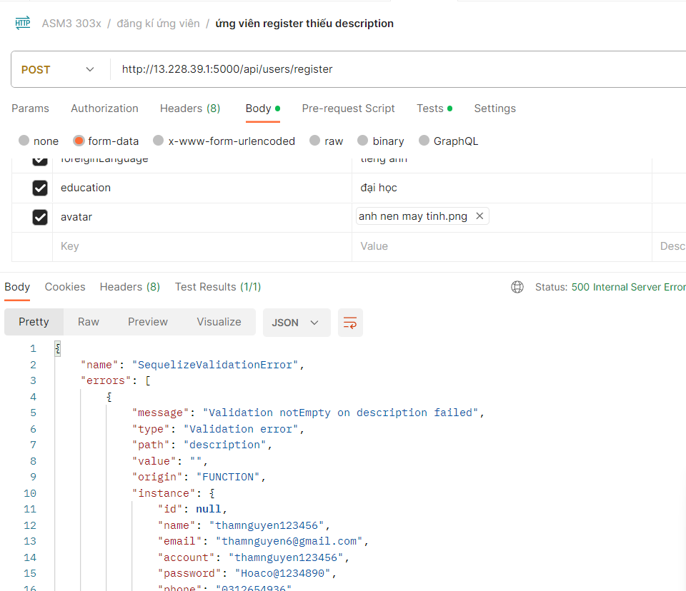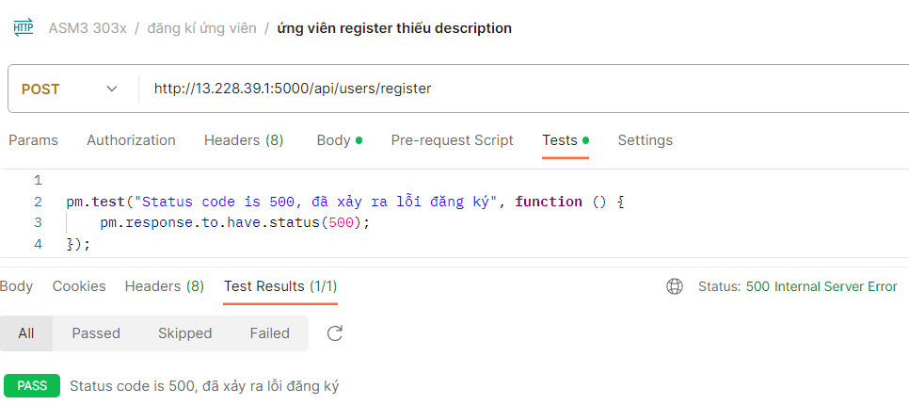

* 1. ỨNG VIÊN RESGISTER THIẾU FOREIGINLANGUGE

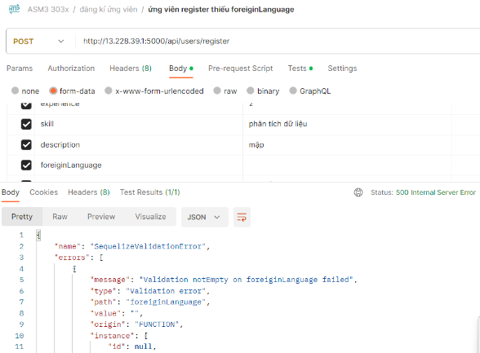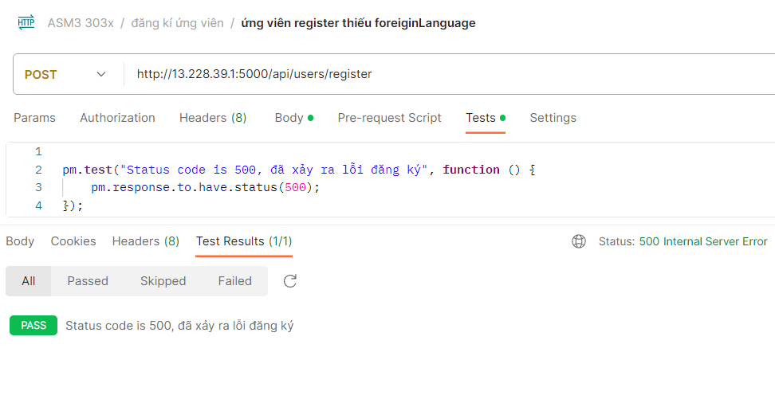

* 1. ỨNG VIÊN RESGISTER THIẾU EDUCATION

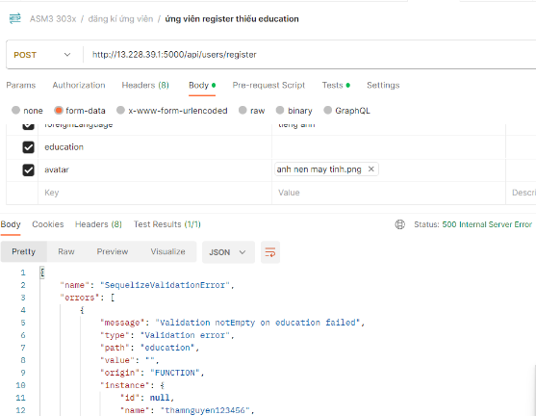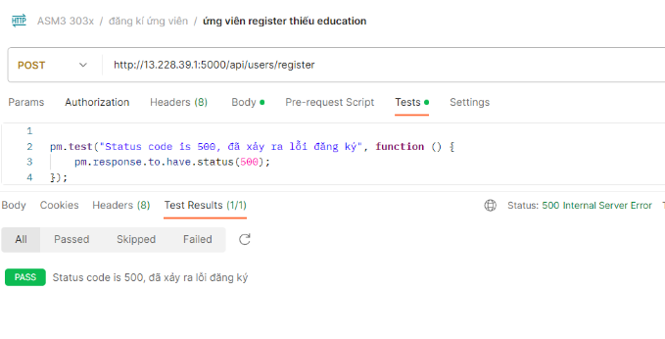

* 1. ỨNG VIÊN RESGISTER THIẾU AVATAR

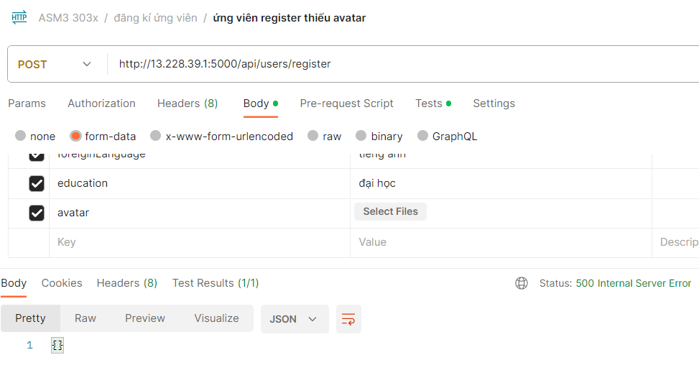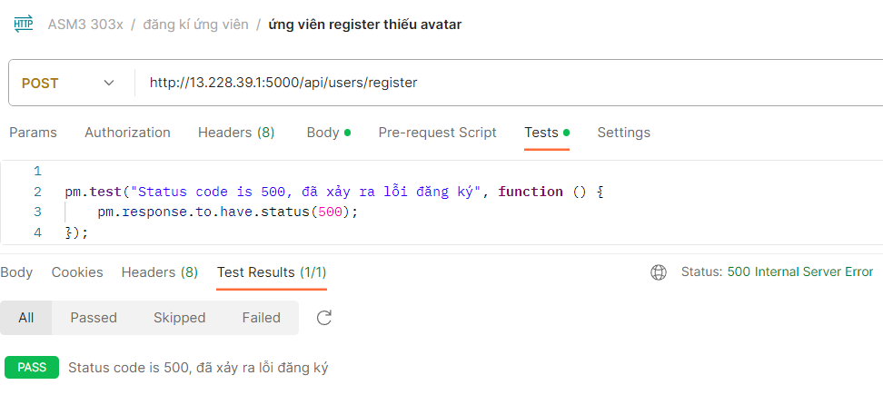

* 1. ỨNG VIÊN RESGISTER PASSWORD NHỎ HƠN 8 KÍ TỰ

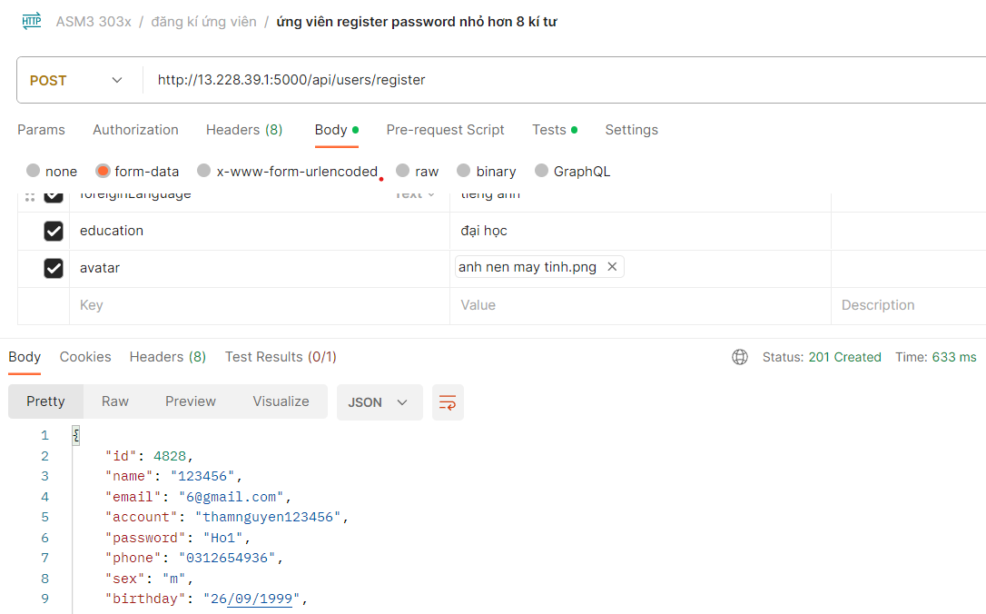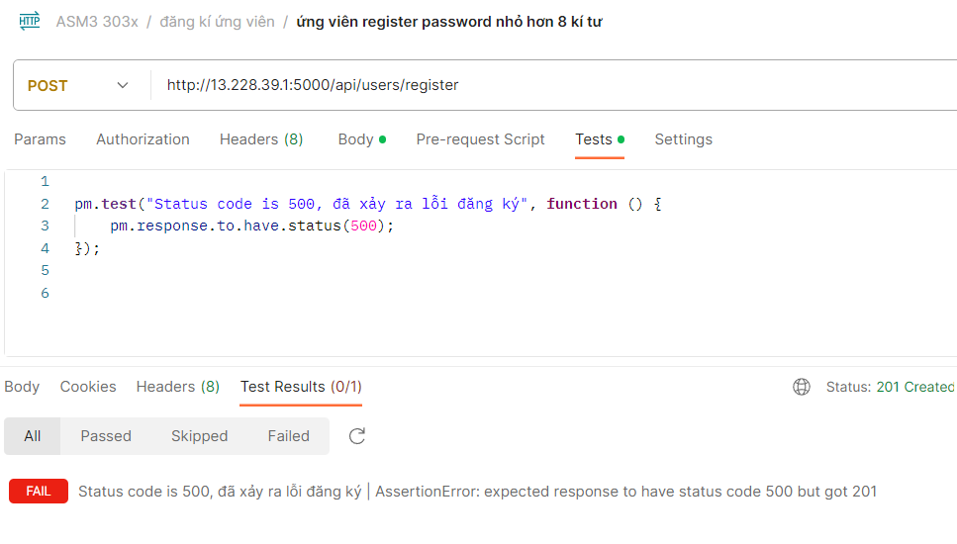

* 1. ỨNG VIÊN RESGISTER THIẾU CHU IN HOA

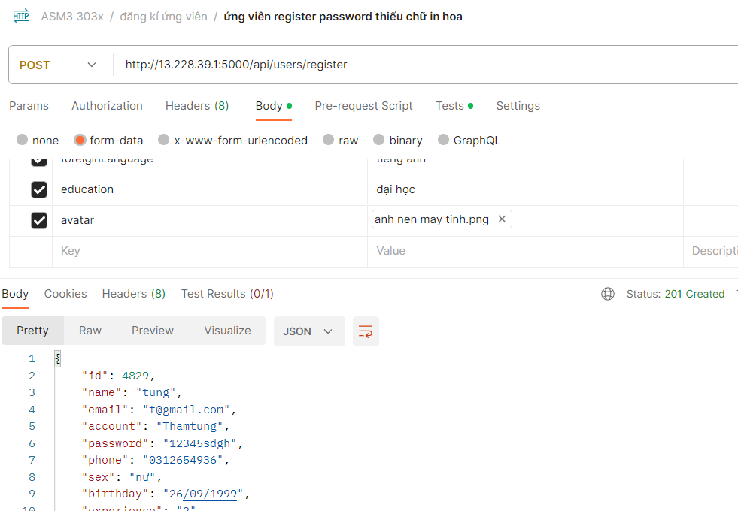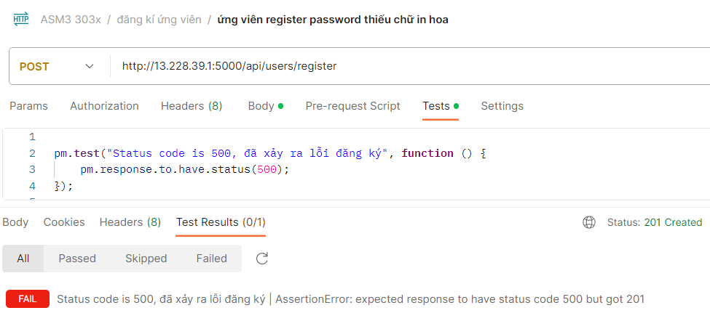

* 1. ỨNG VIÊN RESGISTER THIẾU CHỮ THƯỜNG

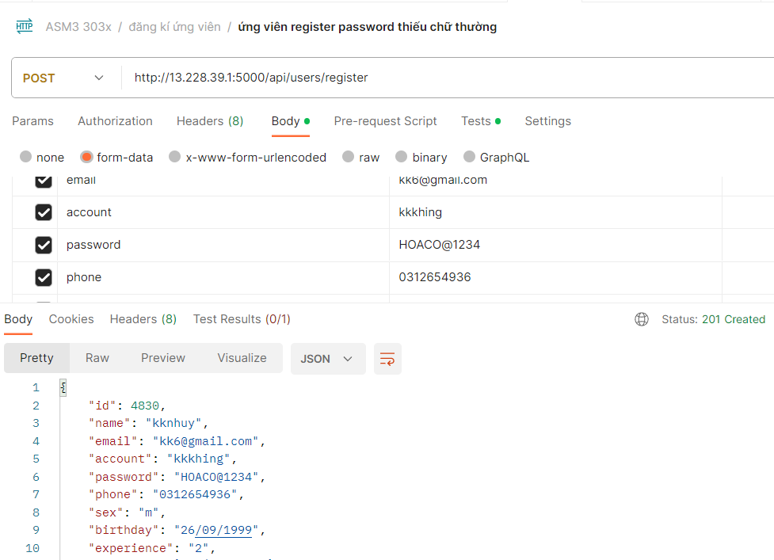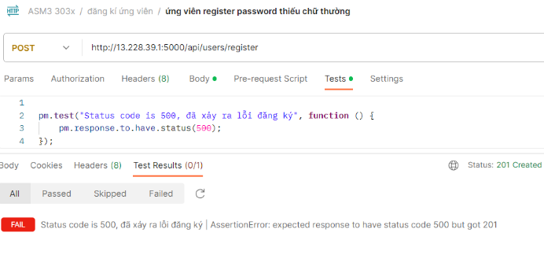

* 1. ỨNG VIÊN RESGISTER PASSWORD THIẾU SỐ

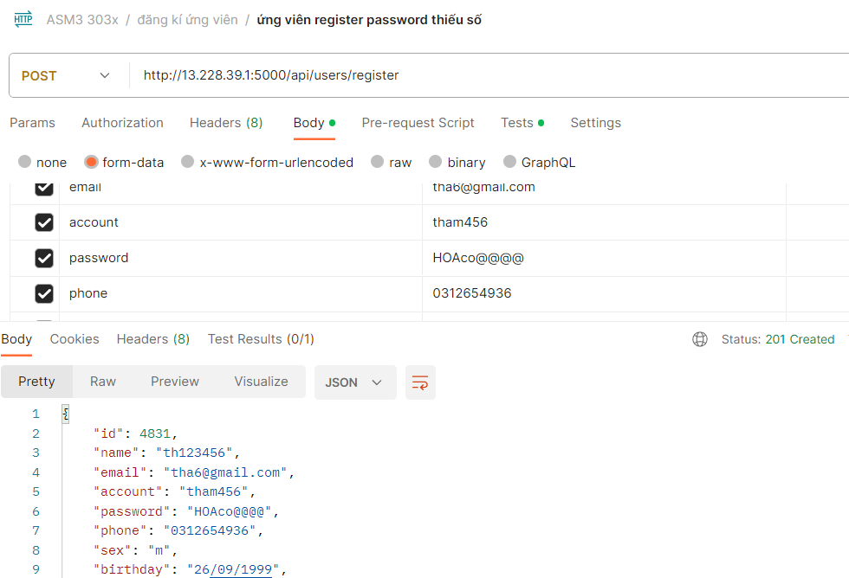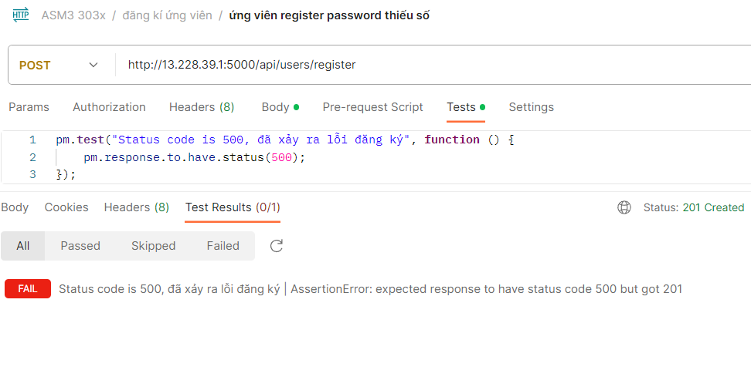

* 1. ỨNG VIÊN RESGISTER SAI EMAIL

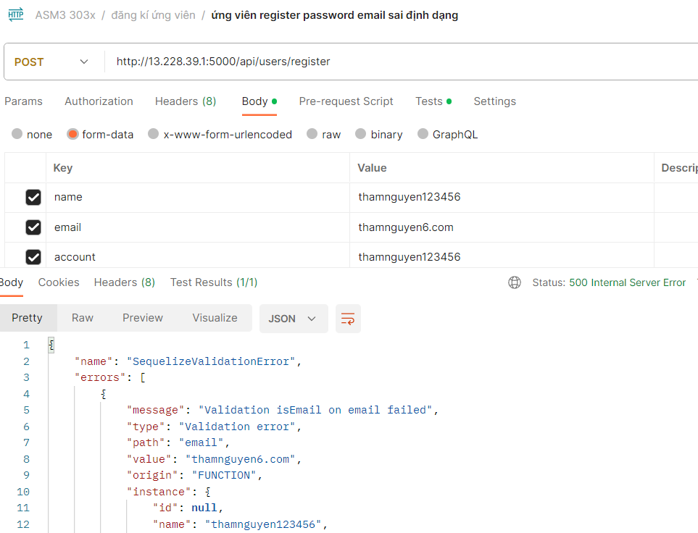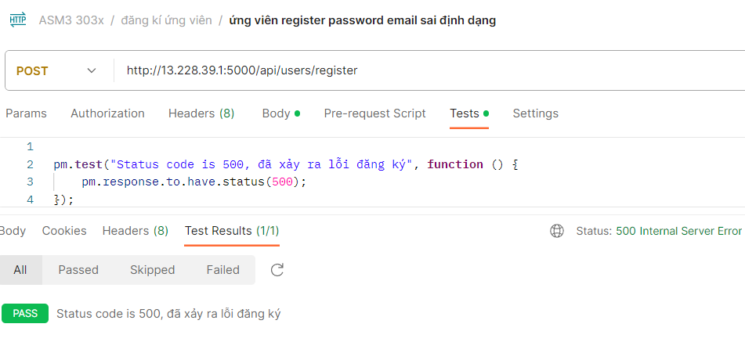

1. ỨNG VIÊN ĐĂNG NHẬP

2.1 ỨNG VIÊN ĐĂNG NHẬP THÀNH CÔNG

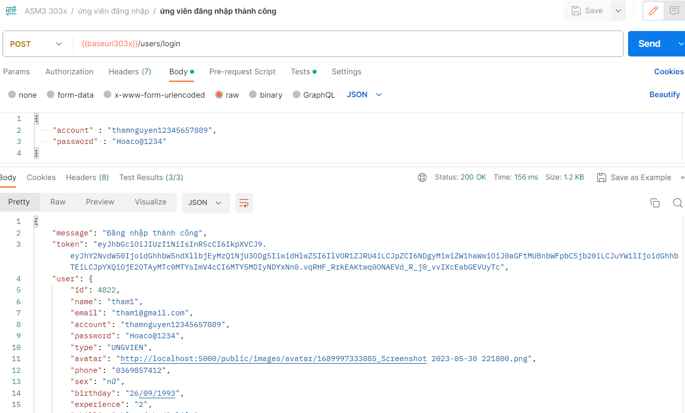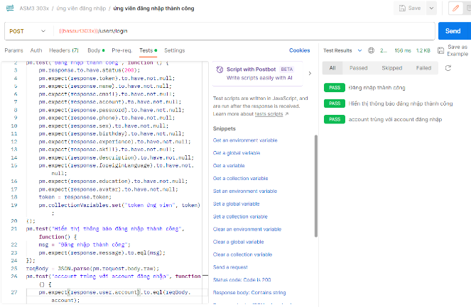

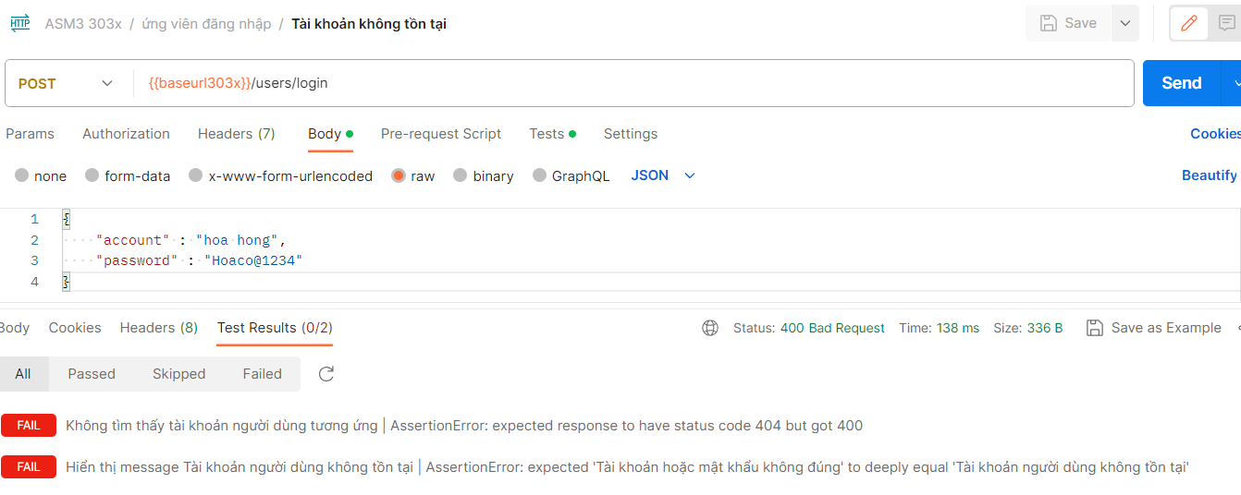2.2 TÀI KHOẢN KHÔNG TỒN TẠI

2.3 TRỐNG TÀI KHOẢN

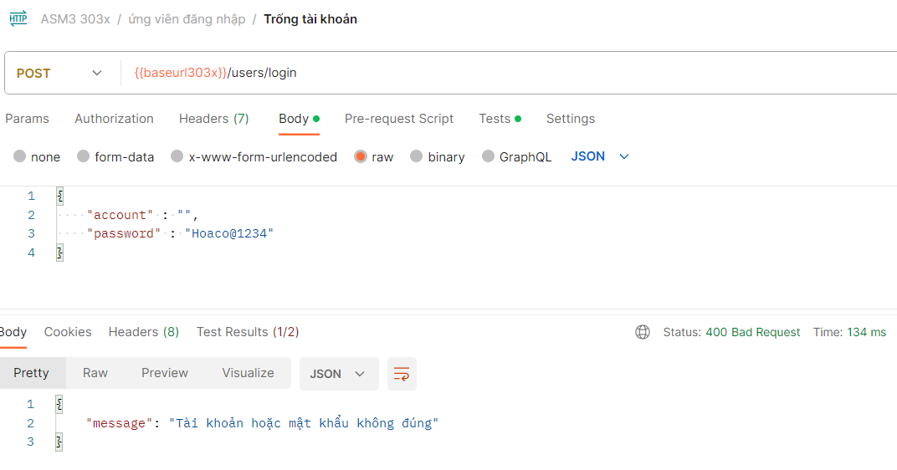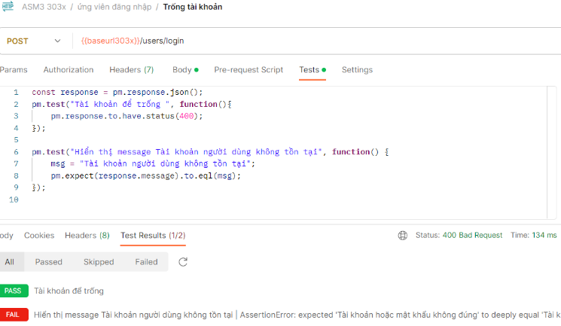

2.4 TRỐNG MẬT KHẨU

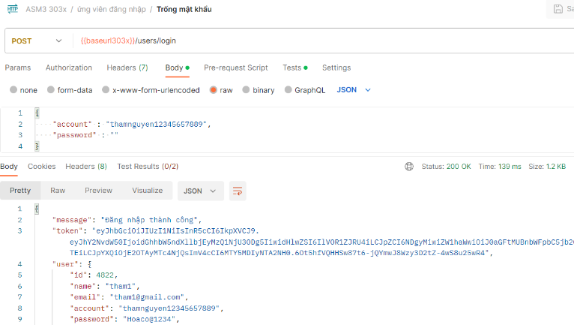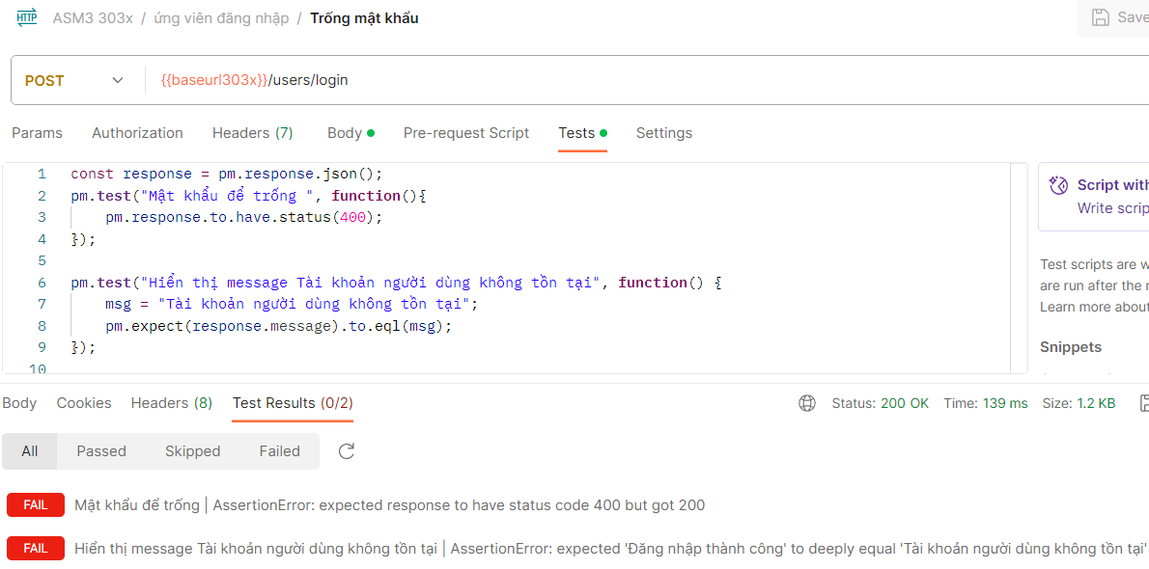

2.5 SAI MẬT KHẨU

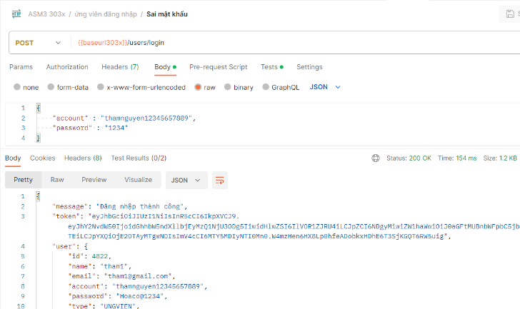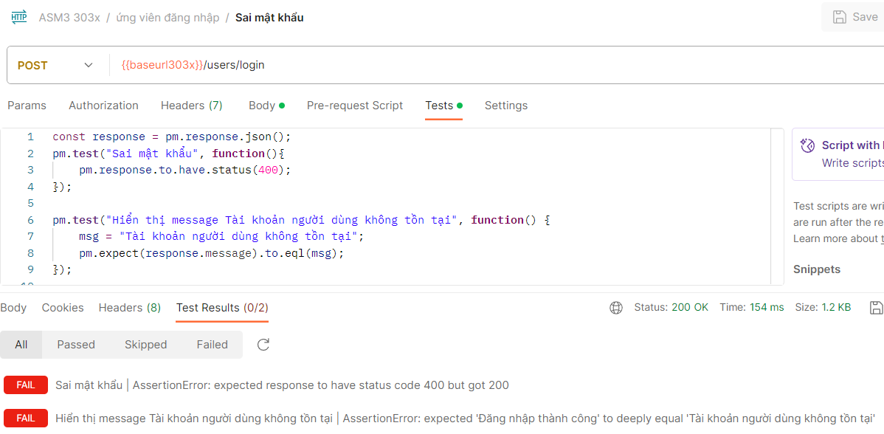

* 1. MẬT KHẨU ÍT HƠN 8 KÍ TỰ

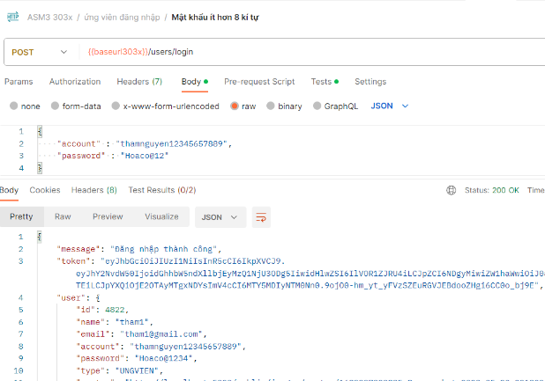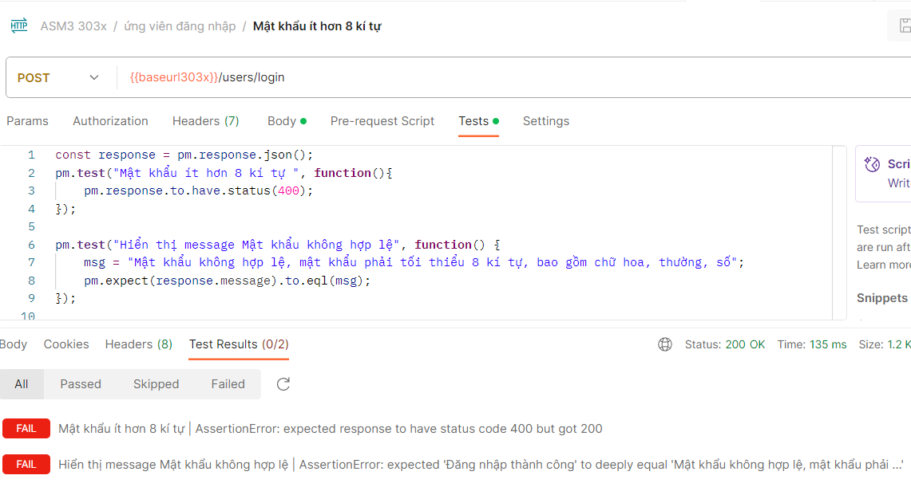

* 1. 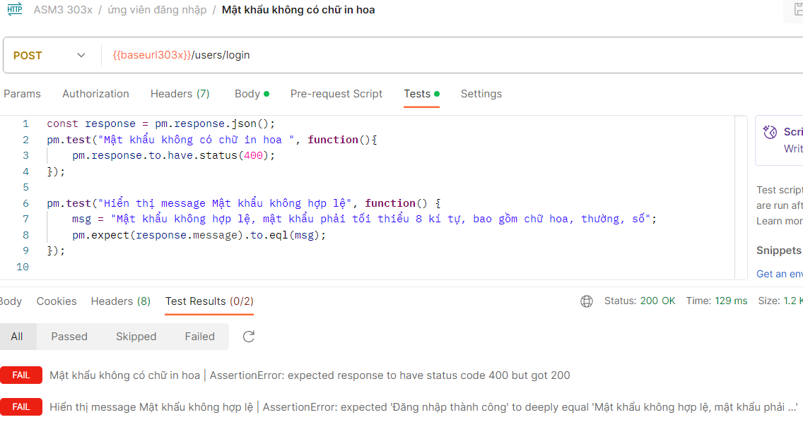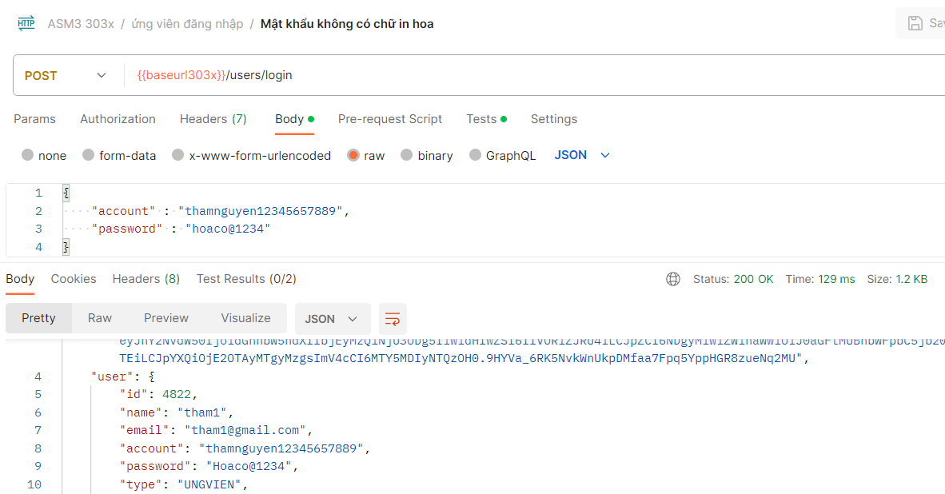MẬT KHẨU KHÔNG CÓ CHỮ IN HOA
  2. MẬT KHẨU KHÔNG CÓ CHỮ THƯỜNG

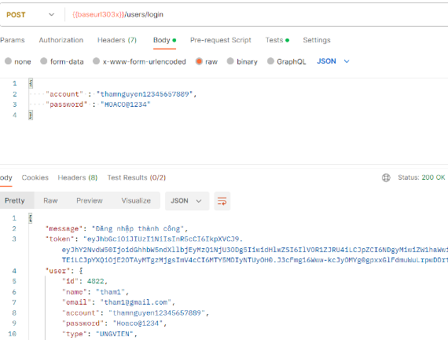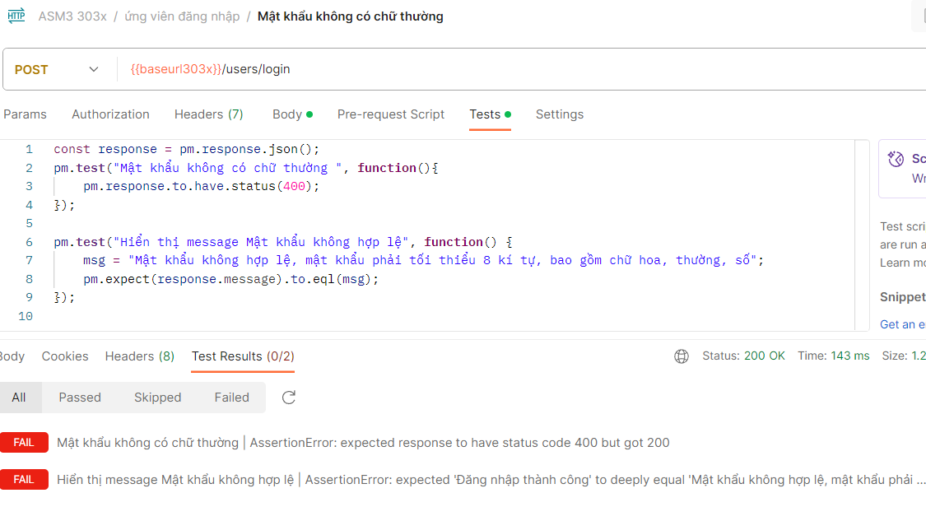

* 1. MẬT KHẨU KHÔNG CÓ SỐ

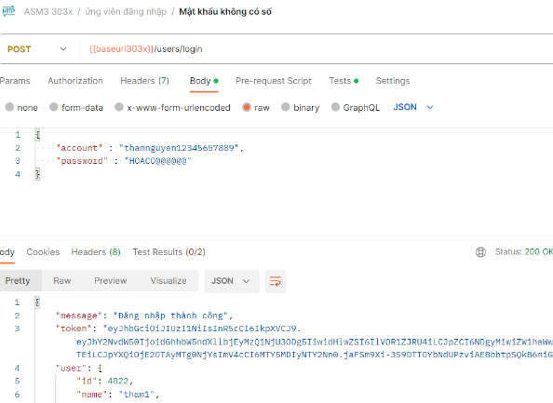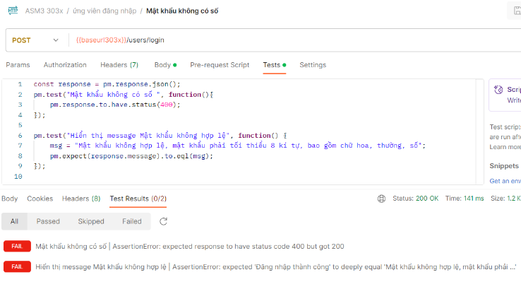

3. NHÀ TUYỂN DỤNG ĐĂNG NHẬP

3.1 NHÀ TUYỂN DỤNG ĐĂNG NHẬP THÀNH CÔNG

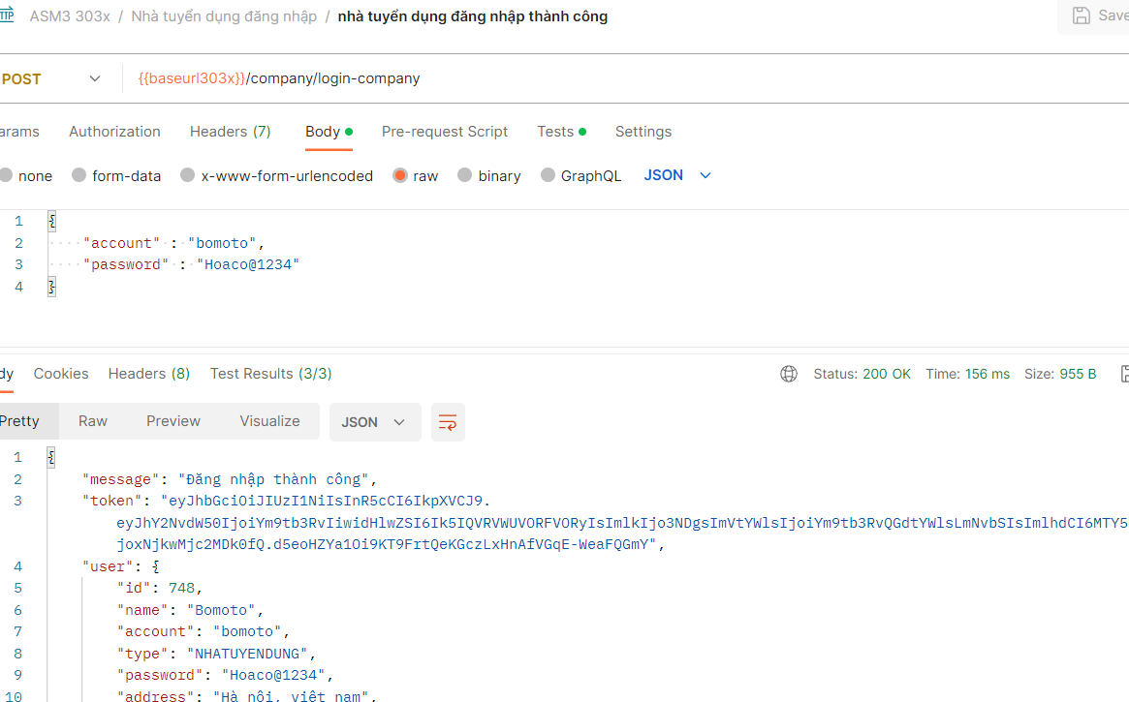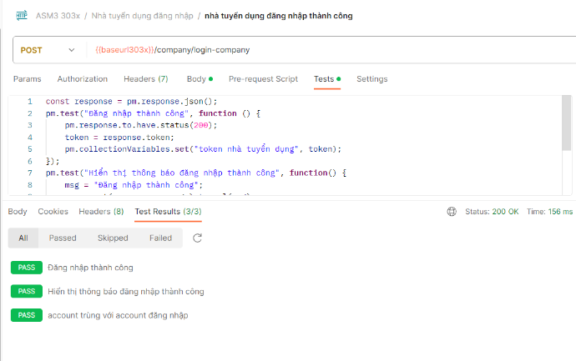

3.2 TÀI KHOẢN KHÔNG TỒN TẠI

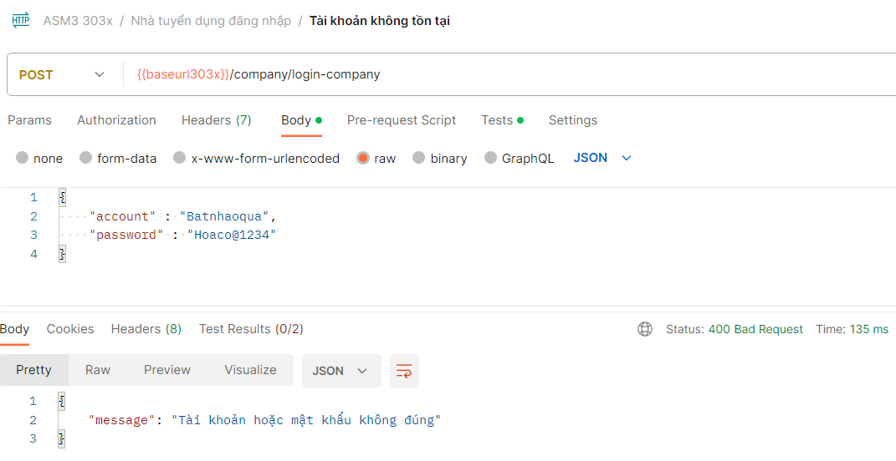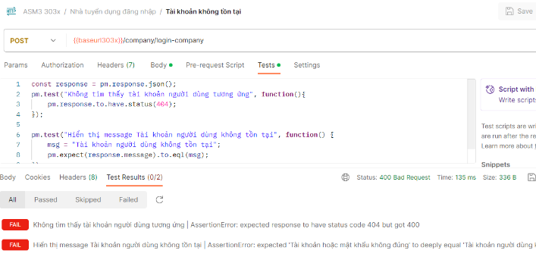

3.3 TRỐNG TÀI KHOẢN

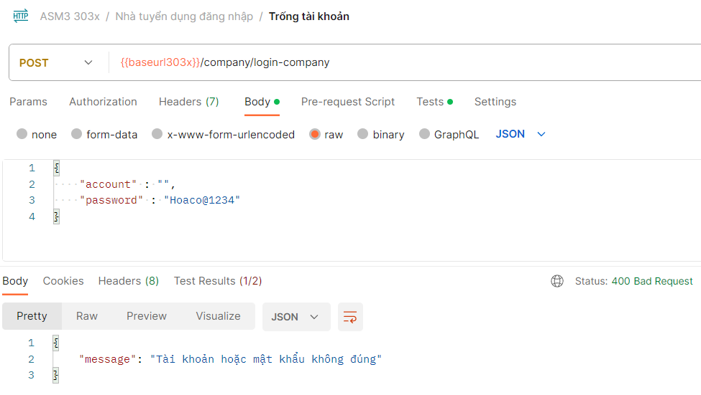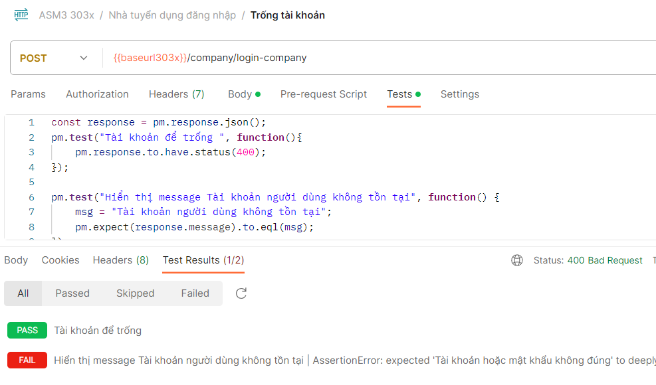

* 1. TRỐNG MẬT KHẨU

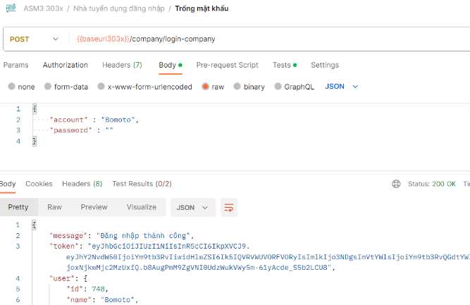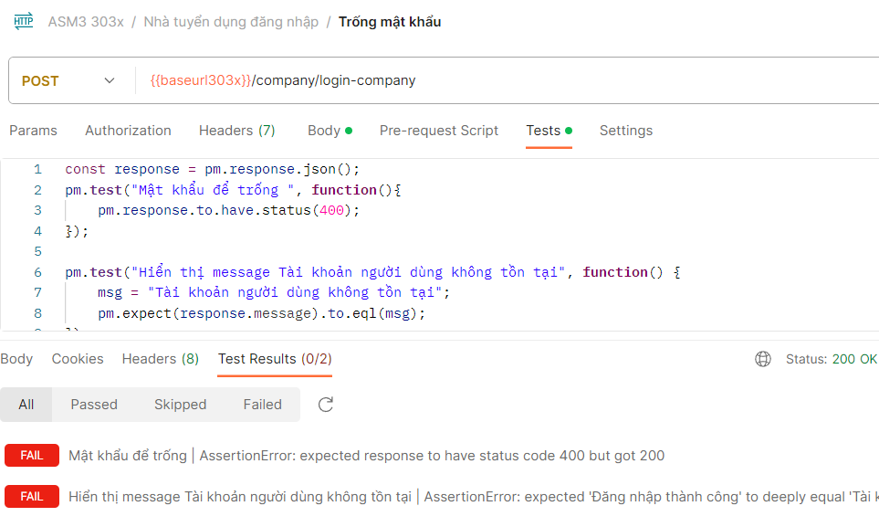

* 1. SAI MẬT KHẨU

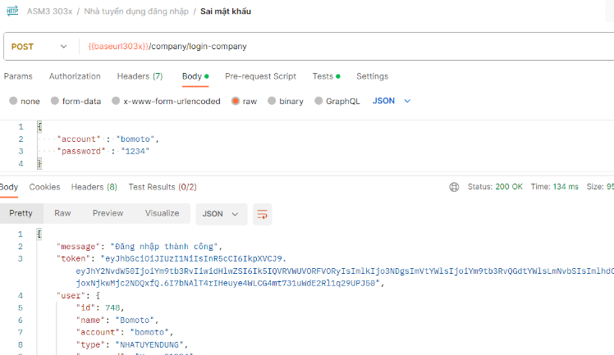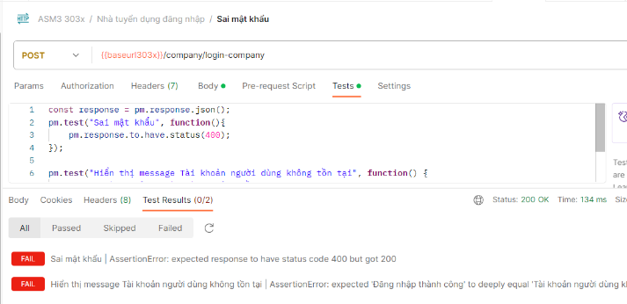

3.6. KHẨU ÍT HƠN 8 KÍ TỰ

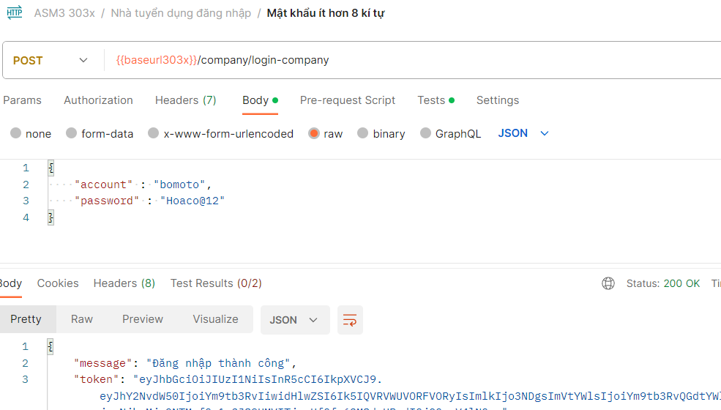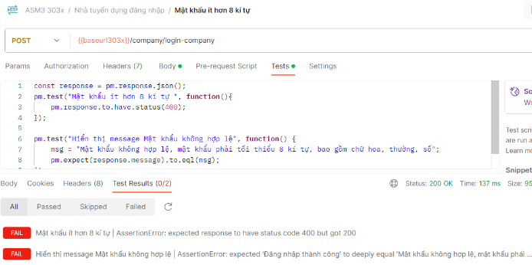

* 1. MẬT KHẨU KHÔNG CÓ CHỮ IN HOA

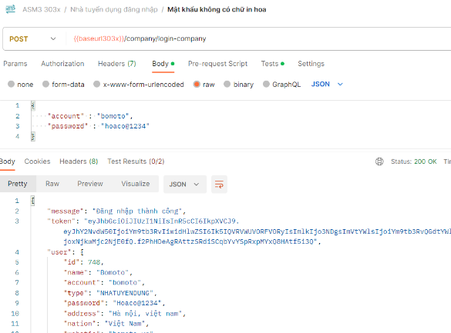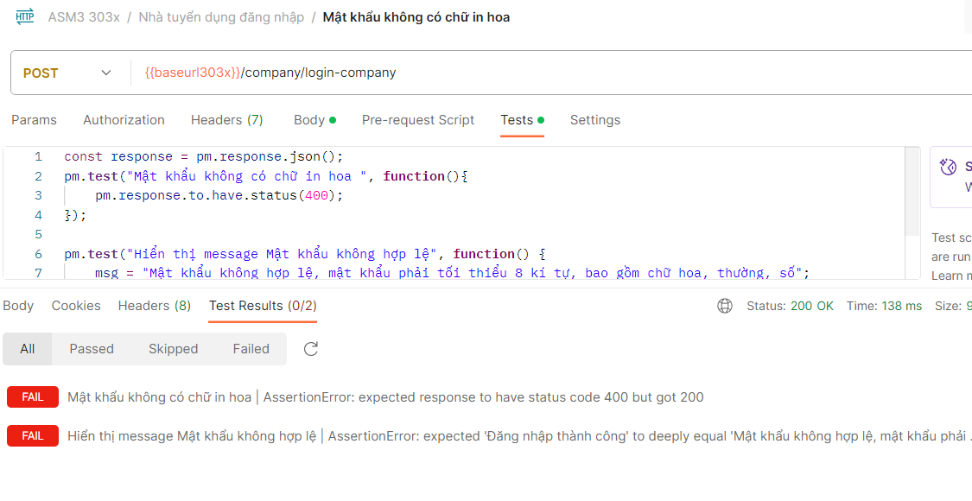

* 1. MẬT KHÔNG CÓ CHỮ THƯỜNG

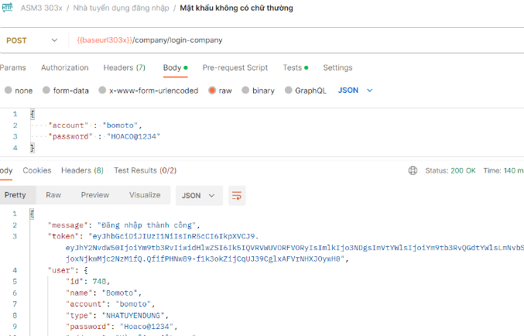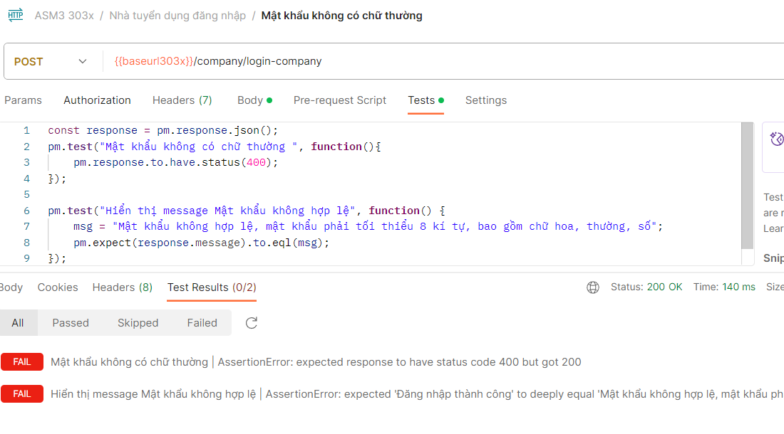

* 1. MẬT KHẨU KHÔNG CÓ SỐ

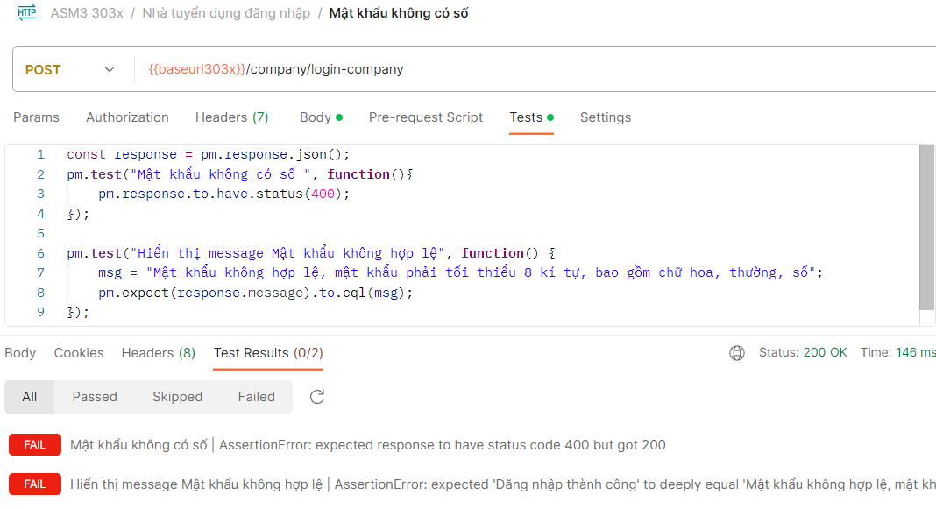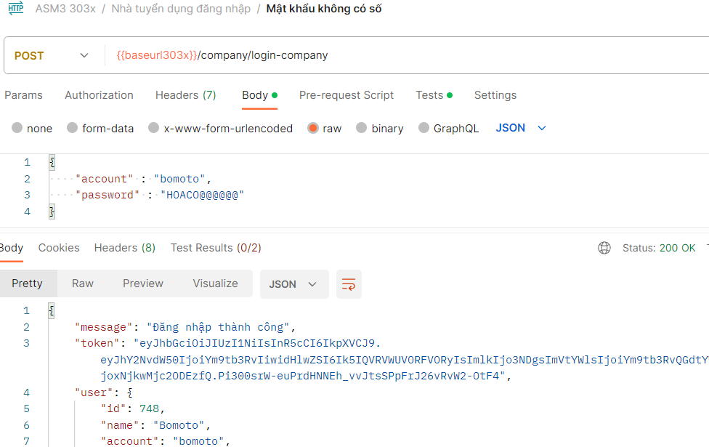

4. LẤY DANH SÁCH CÔNG VIỆC

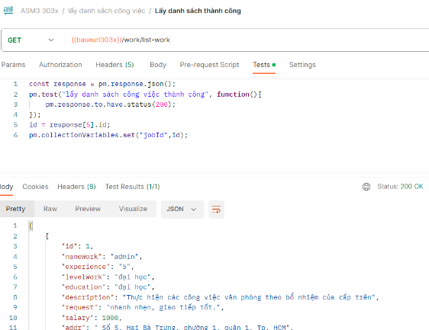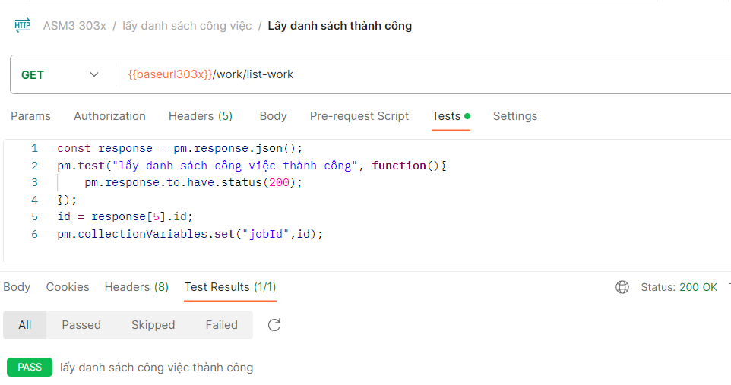

5. LẤY THÔNG TIN CÁC USER HIỆN TẠI

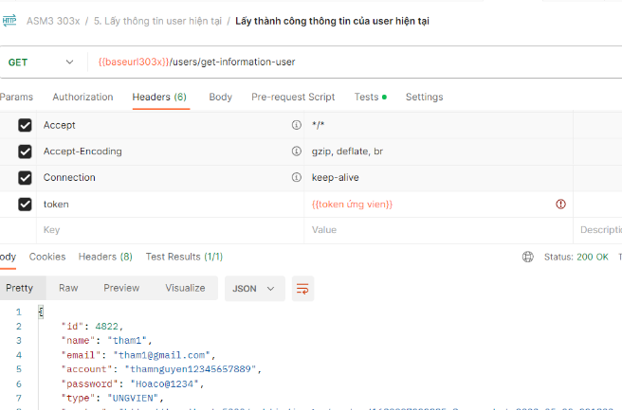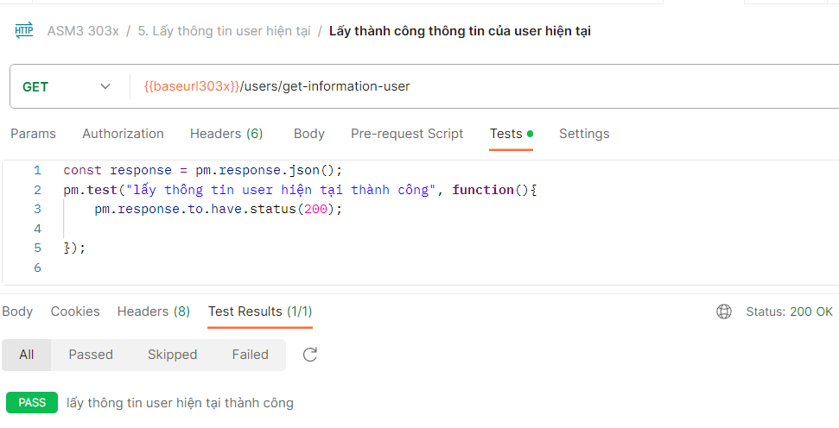

5.1 BỎ TRỐNG TOKEN

6. LẤY DANH SÁCH CÁC ỨNG VIÊN

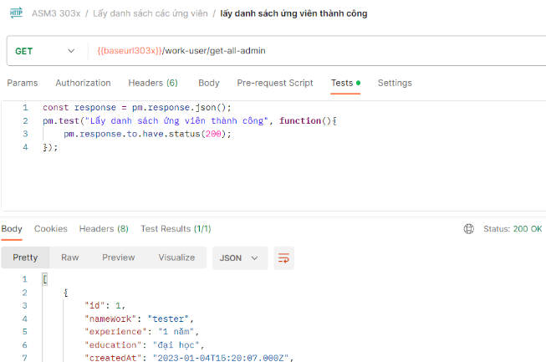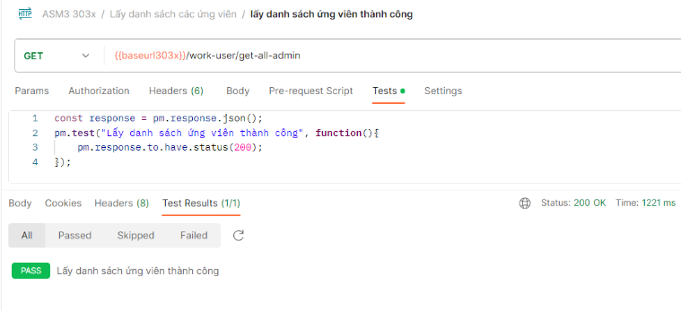

7. ỨNG TUYỂN

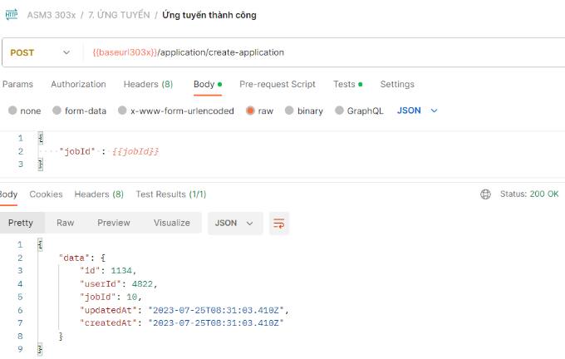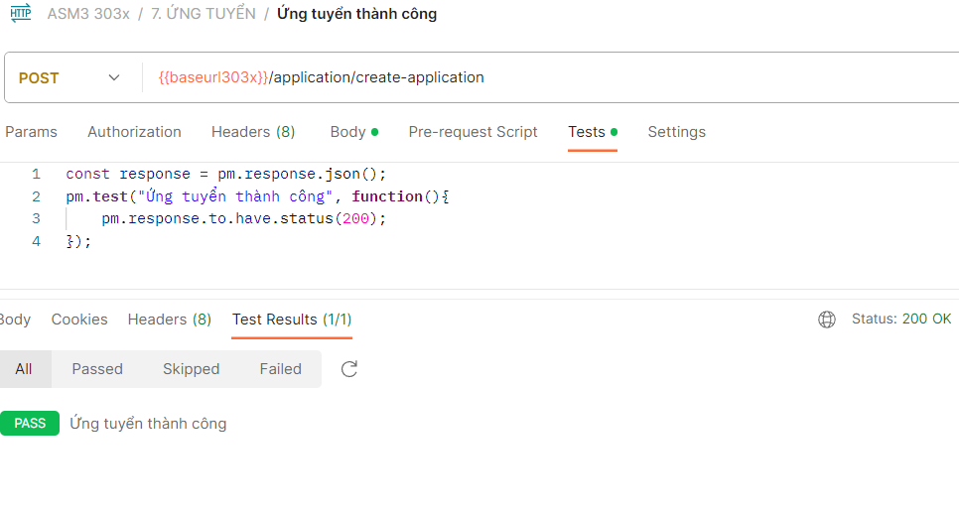

8. LẤY DANH SÁCH CÁC CÔNG TY

9. LẤY DANH SÁCH CÁC ĐƠN ỨNG TUYỂN

KHÔNG KIỂM TRA ĐƯỢC

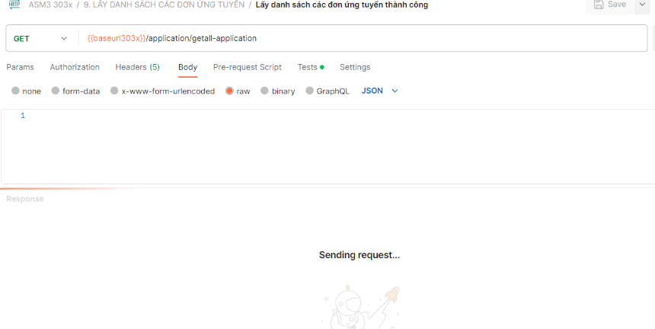

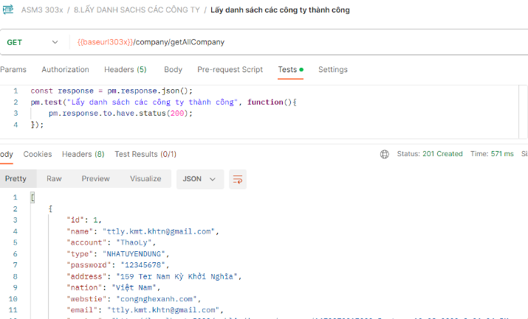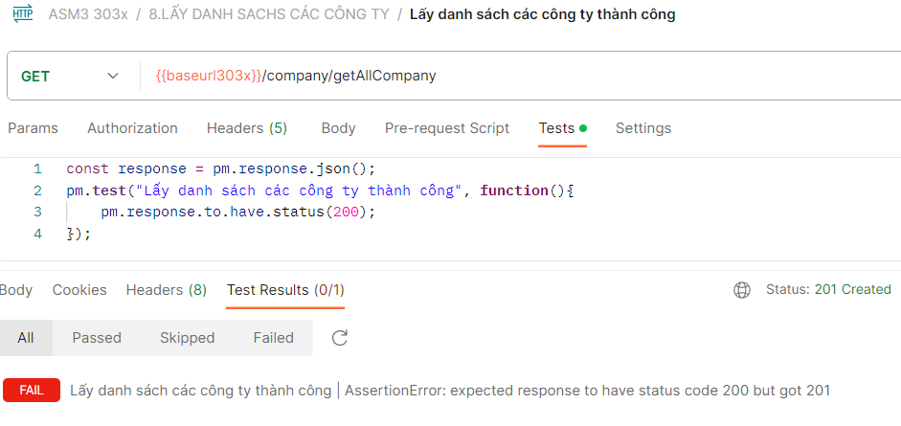

10. LẤY DANH SÁCH CÁC USER

